导师录入项目操作手册（学硕＋专硕）
- 选择科研院官网，登录科研创新服务平台，对拟开放项目进行设置。新增项目或原有项目都可选择是否开放研究生院使用。


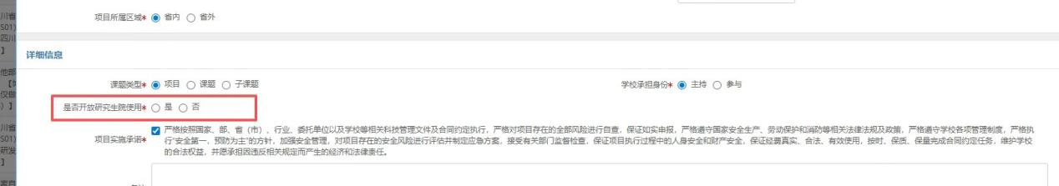
- 登录研究生院系统（账号密码同OA），以校内导师的身份进入创新实践管理-项目信息管理-导师项目实践管理模块。
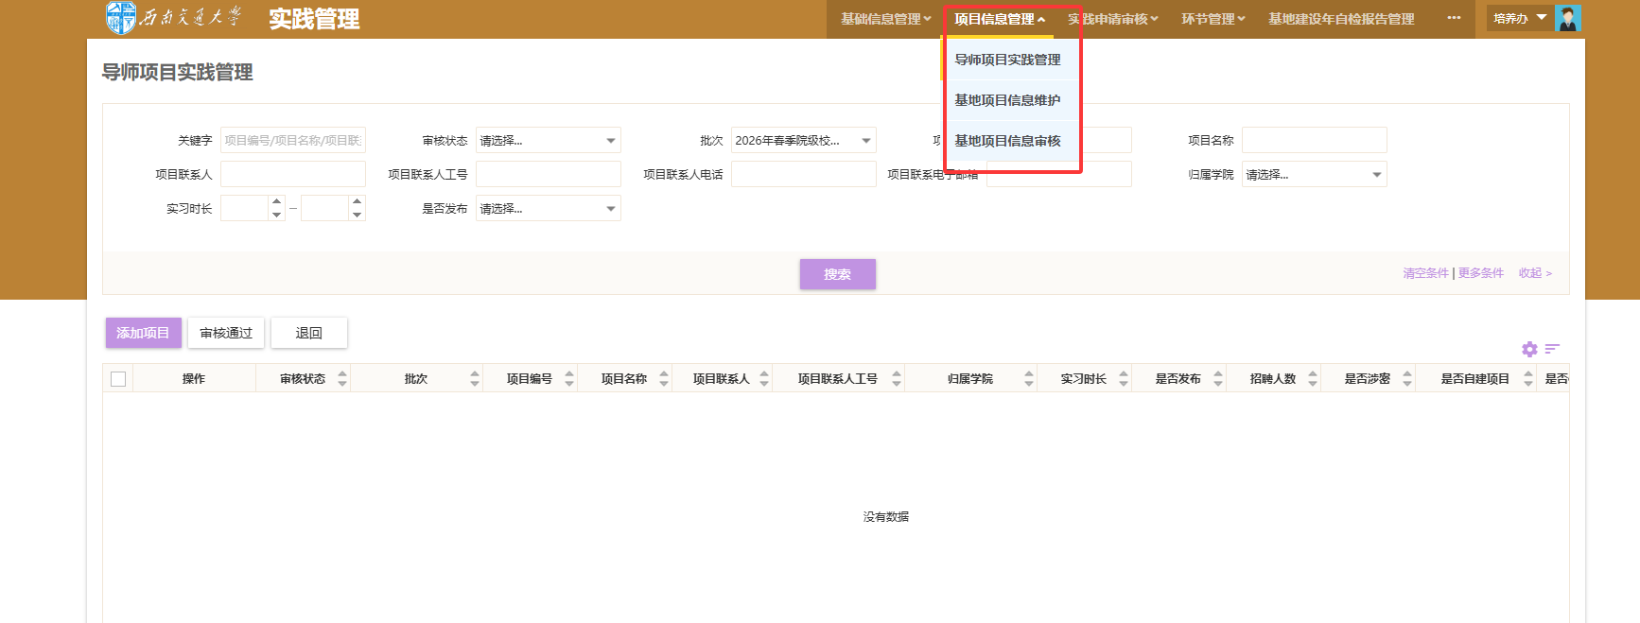

3、点击添加项目。
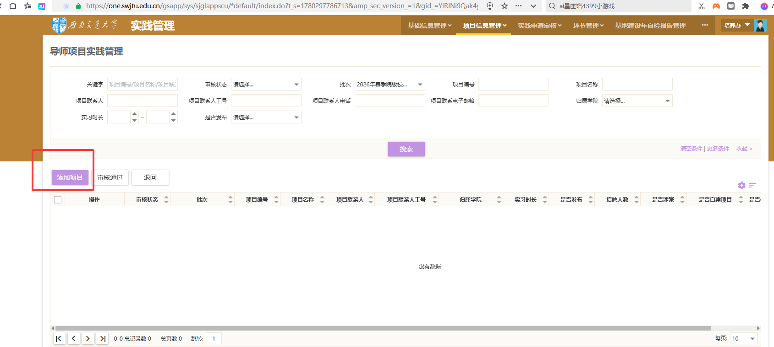
- 如在科研院网站已选择科研项目，可点击选择按钮；如未在科研院选择项目，可点击录入项目按钮。
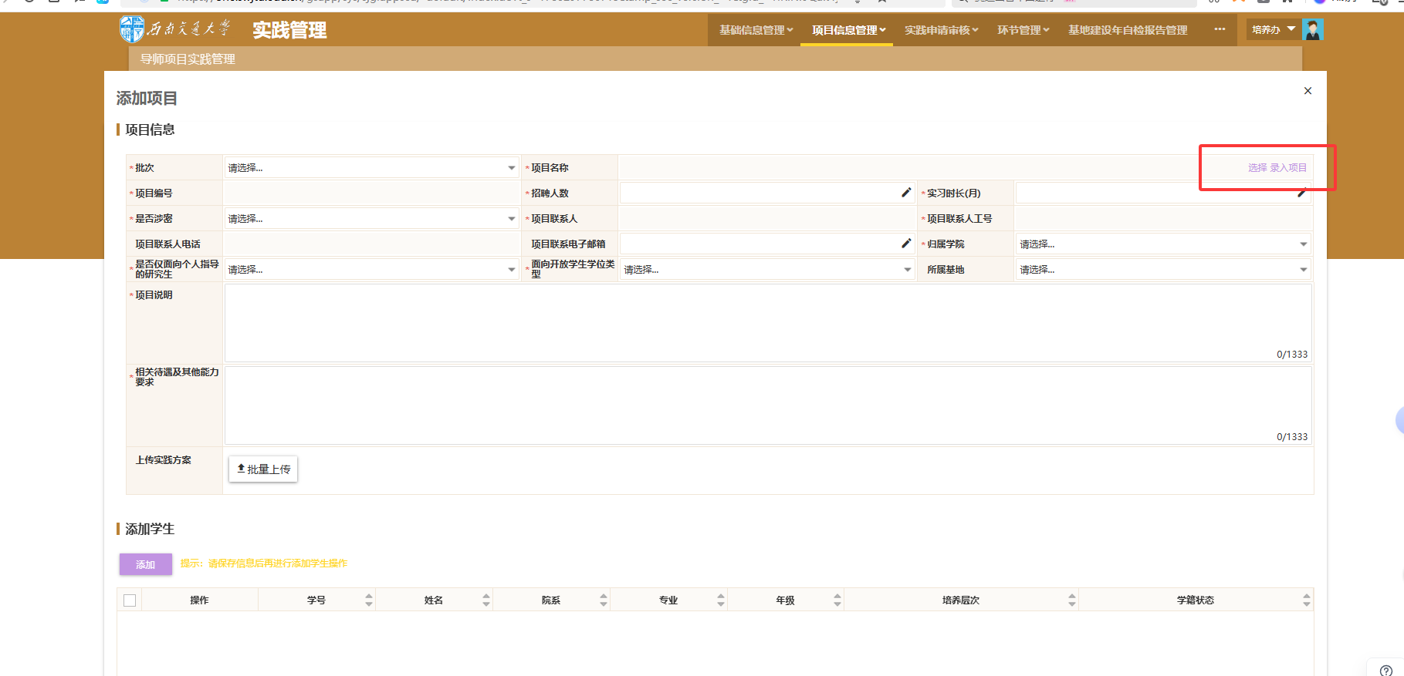
- 填写项目信息页面，在页面中可选择面向学术学位研究生或专业学位研究生。（页面中是否仅面向个人指导的研究生选项可设置项目仅对个人指导学生开放，如需指定学生，可点击添加学生）
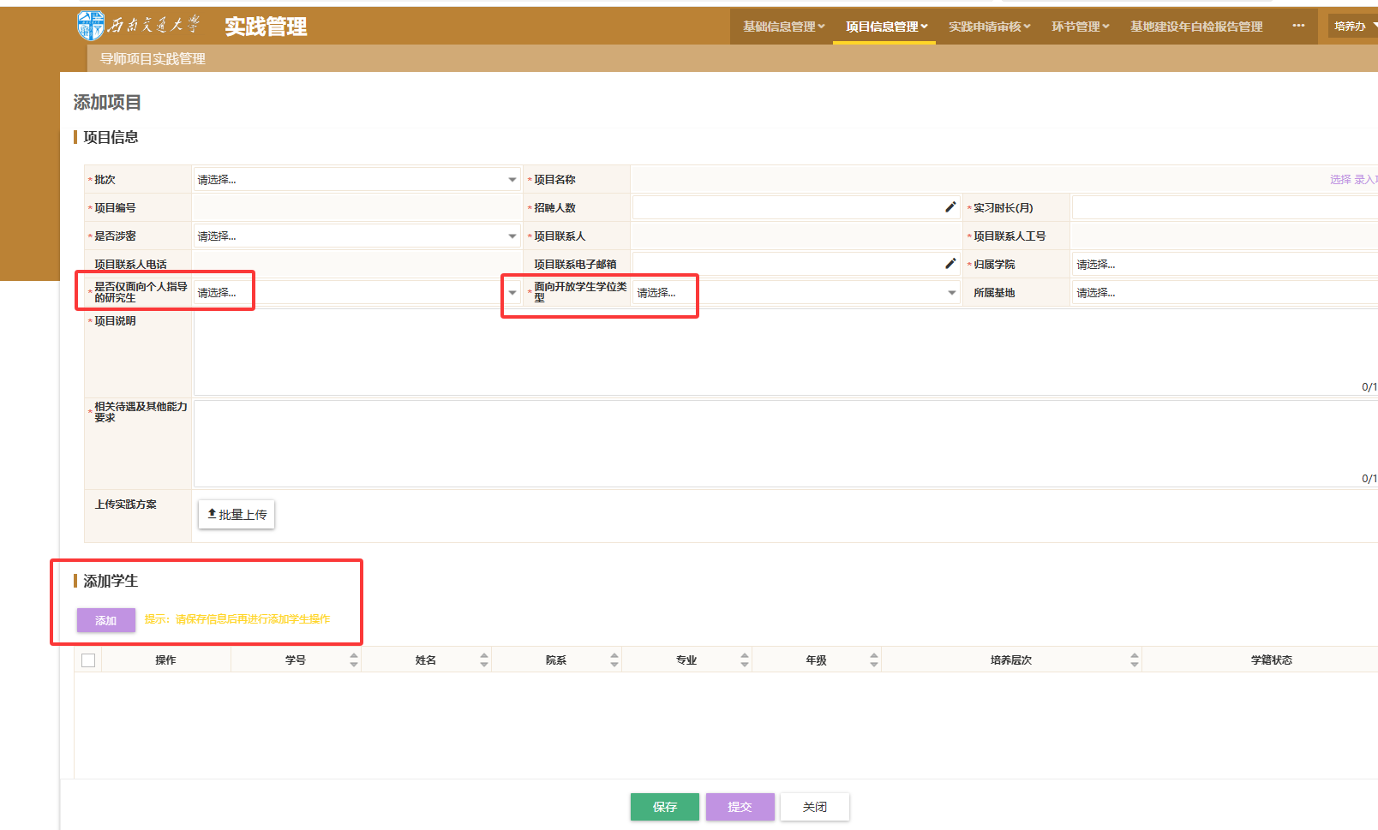
5、填写后请务必点击提交。

